EDITORIAL DE JO :

Le Seigneur donne…
Au début de son testament spirituel où il relit son parcours, St François nous révèle que c’est le Seigneur qui lui a donné d’orienter sa vie et de s’engager sur le chemin de conversion. Jésus est le « Bon Pasteur » qui nous appelle par notre nom au plus intime de nous-mêmes. Il nous suggère de le suivre et de mettre en pratique sa Parole en accueillant l’amour qu’il nous donne pour le redonner autour de nous. Dans ce mouvement intérieur d’accueil et de don surgit en nous une joie et une douceur inattendue. Joie de se découvrir proche des frères et sœurs que le Seigneur nous donne, Joie de se savoir accueilli, écouté, respecté, Joie de puiser ensemble à la même source de vie, Joie d’expérimenter une confiance toujours nouvelle. Mais aussi, Joie de participer à une fraternité qui nous permet de prendre conscience de l’identité que Dieu nous donne dans son amour. Joie de découvrir la profondeur, la générosité de la vie de nos frères, de leurs engagements au service des autres, de leur soutien dans les moments difficiles, de leur fidélité à suivre Jésus.
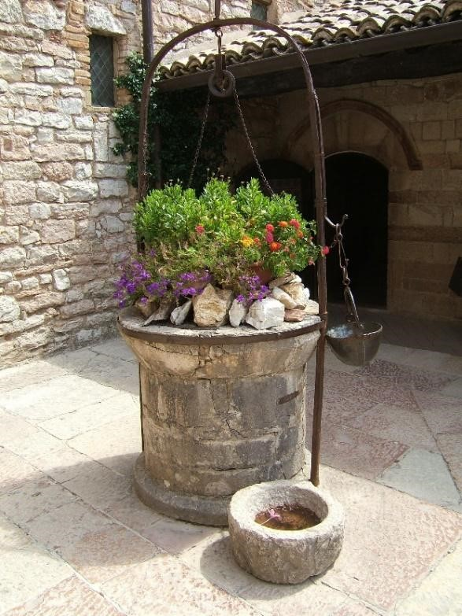

Le Seigneur est source de tout bien, nous répète François dans ses écrits. Ce que nous nous apportons les uns aux autres fait partie de ces biens. Les paroles que nous partageons nous découvrent la bonté de Dieu. Il nous donne des frères bienveillants qui parlent, écoutent, aiment, et qui suscitent une confiance précieuse.
Que ce petit journal soit pour nous, comme un puits où nous pourrons puiser, échanger, faire connaissance. Que la Parole y prenne les couleurs de la bienveillance, de la gratitude et de la joie
des commencements et des recommencements. Que nos partages y soient source de louange et de bénédiction, entretiennent le goût de la fraternité et renforcent notre espérance en un monde de lumière, don de Jésus au matin de Pâques…
Fr Jo

Méditation :
Jamais, je n’ai senti à ce point mes limites, non seulement celles de la vieillesse, mais bien plus celles rencontrées face au réchauffement climatique et aux multiples guerres, me renvoyant à l’impossibilité d’agir.
Et pourtant, je n’ai pas envie de baisser les bras, j’aimerais comme Moïse que Dieu me tienne les bras levés, pour que même petitement la Paix gagne sur la guerre, l’engagement climatique sur le grand chaos qui nous menace, et menace surtout les plus pauvres.
Ces questions obsédantes et d’autres encore, m’invitent à accueillir la pauvreté qui m’habite et à l’offrir au Père par son Fils, dans, je l’espère, le souffle de l’Esprit. Non pas pour m’en laver les mains, mais pour m’en dessaisir dans une confiance absolue à ce Dieu qui donne tout.
La Fraternité n’est-elle pas un lieu de partage et d’engagement autour de ces questions ?
Je vois bien que je balbutie, je suis démunie, invitée à poursuivre humblement avec mes frères et sœurs.

Seigneur Toi de riche, tu t’es fait pauvre de tout en revêtant notre humanité, je Te rends grâce de m’inviter quotidiennement à me déposséder de moi-même afin d’approcher avec humilité en Toi et avec mes frères des réponses possibles à toutes ces questions.
Loué sois Tu Seigneur et béni à jamais.
Pace e Bene Monique, Frat La Source.
AVIS DE PASSAGES IMPROMPTUS HIER, AUJOURD HUI ET DEMAIN :
(Le Poverello en Bourgogne du Sud)

Sa discrétion n'a d'égale que sa fidélité, et sa signature est multiforme....
Entraînons-nous à le reconnaître, pour savourer sa présence gracieuse « en direct », encore mieux qu’« après coup », pourquoi pas ?
Car il était là, bien sûr, par exemple :
- quand nous avons dansé dans la Chapelle de st Désert, sur la musique de la Valse des Créatures, lors d'une journée diocésaine ;
- quand, à Ste Marie la Blanche, tandis que quelques lectrices des Sources franciscaines étaient penchées sur les livres qui parlent de lui, les icônes qui décoraient tous les murs de la salle luisaient doucement, comme si elles s'animaient, semblant se joindre à la conversation ;
- quand nous avons osé nous laver mutuellement les pieds, lors d'une réunion de frat ;
- quand les Cercles de silence (terme inventé par le frère franciscain Alain Richard à Toulouse, pour dénoncer les violences faites aux étrangers sans-papiers) ont commencé à se tenir à Chalon, à partir de 2008 ;
- quand l'un d'entre nous, rencontré par hasard devant la gare, a annoncé, avec un sourire heureux, à celui qu'il était venu chercher au train : « tiens, je te présente ma sœur franciscaine ! »
- quand nous nous tenions aux côtés de parents amis éplorés par la perte de leur fils mort trop jeune, de façon dramatique ;
- quand l'une d'entre nous s'est sentie apaisée, éclairée d'une joie douce, en recevant d'une autre un signe de paix ;
- quand un frère a déposé devant la porte de sa sœur (partie au travail) un bon bocal de soupe « faite maison », soigneusement emballé ; quand un autre a apporté à sa sœur malade un mets savoureux, concocté avec soin, pour l'encourager à reprendre des forces ;
- quand notre Assemblée diocésaine s'est trouvée, par moments, embarquée sans réserve dans de grands éclats de rire, élans joyeux, rajeunissants...
- quand l'une d'entre nous a passé « au pied levé » et en toute simplicité, en compagnie de deux frères du 1er Ordre en vadrouille d'été depuis la Belgique jusqu'au sud de la France, une soirée d 'échanges fraternels mémorables ;

…..et quand la Frat La Source, de Saône et Loire, a eu l'idée de proposer aux autres de confectionner un petit « journal des frats » pour stimuler le LIEN entre NOUS....et quand....et quand... (merci de compléter !...)

Avec gratitude, pace e bene, buona gente Marie Christine, de la Frat Frère Leon.

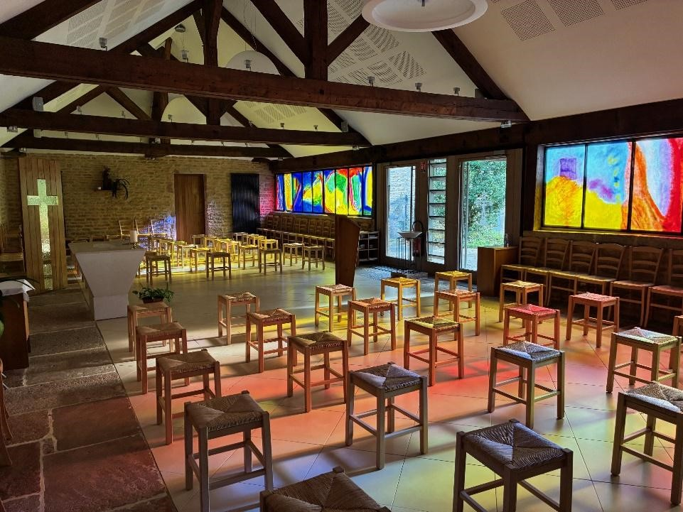
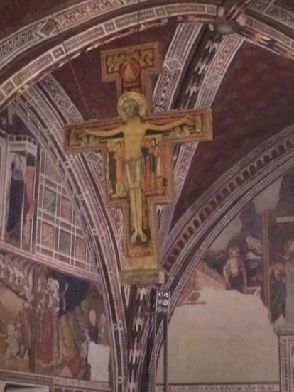

Une rencontre

C’est le 22 septembre 2013, j’avais bien marché depuis San Miniato en cet automne, j’étais passé devant la source que St François avait fait jaillir pour donner à boire à un infirme rencontré en chemin, j’avais posé mon sac à La Verna puis à Gubbio, à Ponte d’Assi et sa chapelle qui « serait » le lieu de rencontre avec le lépreux ; j’ai fait ma route tout au long de ces chemins à travers La Toscane puis l’Ombrie. Je suis entré pour la première fois à Assise et je découvrais tous ces lieux dont j’avais tant entendu parler.
Beaucoup d’émotion dans la Crypte devant le tombeau de François, puis face à l’œuvre de Giotto. Plus tard dans la journée, je suis entré dans la basilique Santa Chiara, je me suis installé face aux Crucifix de Sain Damien, et Là !...
J’ai ressenti une grande chaleur et les larmes ce sont mise à couler, c’était un peu comme une lumière qui sortait de moi. Je n’étais pas seul à cet instant.
Je me suis installé dans la prière en ce lieu. La prière, vous savez celle qui est gravée sur les petites plaques quand vous êtes bien installé au premier rang, au plus près du crucifix.
Il me faut souvent un peu de temps pour mémoriser un texte, mais pour une fois en quelques toutes petites minutes cette prière s’était installée au plus profond de mon être.
Et depuis, pour chaque décision importante, pour des temps de méditation, c’est cette prière qui revient, qui me porte et me guide.
Alors encore une fois prenons le temps de la partager ensemble.

Éric, La Source. Dieu très haut et glorieux
Viens éclairer les ténèbres de mon cœur ;
Donne-moi une foi droite, une espérance solide Et une parfaite charité.
Donne-moi de sentir et de connaître
Afin que je puisse l’accomplir,
Ta volonté Sainte qui ne saurait m’égarer
Amen

Vidéo : Angelo Branduardi : La Morte di Francesco :
https://youtu.be/gD4EhxVmRfQ?si=A6GewixOItOGLS_K

Connaissez-vous Maurice Zundel

Dans un récent numéro d’Arbre (No 354) on peut lire en première ligne de l’éditorial :
« Commence, commence : voilà c’est le mot de l’Evangile : Commence. Et c’est cela qui est merveilleux avec Dieu : ça commence toujours, on ne vieillit jamais, on ne vieillit jamais. » …Merveilleux message, bien réconfortant pour le nonagénaire que je suis désormais.
Plus sérieusement, magnifique expression de foi de Maurice Zundel.
Des pensées comme celle-là, cette hauteur de vue, les écrits que nous a laissés ce grand mystique en regorgent et je ne saurais trop vous conseiller, chers frères et sœurs, de vous y reporter. La méditation de ces écrits est tout simplement source de joie, de vie.

Qui est Maurice Zundel ?
J’emprunte les lignes qui suivent à Marc Donzé, remarquable prêtre suisse qui a produit une large étude sur la pensée théologique de Maurice Zundel :
« C’est un prêtre suisse né en 1897, mort en 1975, à la fois mystique, poète et théologien.
Au plus intérieur de lui-même, il rencontra Dieu sous la figure de dame Pauvreté. Cette expérience, de tonalité franciscaine, le conduisit à approfondir la figure du Dieu trinitaire, toute ouverture, tout don, toute réconciliation.
Mais l’Homme le passionne autant que Dieu. Parce que Dieu, le premier croit en l’Homme.
Zundel dessine les chemins qui permettent à l’Homme de s’accomplir, en décollant du moi captatif et égocentrique pour aller vers le moi oblatif. « Je est un autre ». Devenir Homme est une rencontre des autres Hommes et du Dieu d’Amour.

Que dire de plus ? Si vous désirez entrer en contact avec l’Association Maurice Zundel, voici l’adresse : AMZ-France, 47 rue de la Roquette, 75011 Paris. amzfrance@free.fr
Christian, Frat Grain de Sel.

Marie-Annick Bernard, regardante dans la fraternité « frère Jacqueline » au Creusot depuis juin 2025 :

Quand j’ai découvert par hasard le petit flyer invitant les paroissiens du Creusot qui le souhaiteraient à rejoindre la Fraternité Franciscaine Séculière du Creusot, je me suis dit : « Tiens un truc dont je n’ai jamais entendu parler.
J’aime bien ce que je connais de la vie du Saint Patron de notre paroisse ; j’ai entendu parler des moines et moniales franciscains, pas seulement dans le film « Le nom de la Rose », mais je ne savais pas que des laïcs pouvaient être concernés ; je vais me renseigner. »
Quelques recherches sur Internet plus tard, et mise en appétit, j’ai appelé Herman-René, que je connaissais depuis plus de 10 ans, et qui m’a invitée à des rencontres de Fraternité locales puis diocésaines. J’ai trouvé des personnes que je fréquente depuis que je suis au Creusot, et des personnes que j’avais croisées à Chalon.
Séduite par la lumière dans les regards des frères et sœurs rencontrés, aussi bien que par les lectures conseillées, et transportée par un enthousiasme de néophyte, j’ai eu ce cri du cœur : « Mais pourquoi est-ce que je découvre ce chemin à 67 ans seulement ? Pourquoi est-ce qu’ils ne m’en ont pas parlé plus tôt ? Il faut qu’ils diffusent plus largement les merveilles de cette spiritualité « ; bref j’étais prête à lancer un appel ! …
Et puis en réfléchissant à ce message que je voulais vous envoyer, j’ai commencé à réfléchir : « Suis-je vraiment sûre que l’une ou l’autre de ces personnes lumineuses qui m’ont croisée, n’ont jamais prononcé les mots : « Fraternité Franciscaine Séculière » ? Si je les avais entendus, est-ce que je me serai sentie concernée ? Est-ce « eux » qui n’ont pas parlé assez fort ou moi qui n’étais pas prête à recevoir ?
Quelques jours avant ma « découverte » de ce petit flyer, j’avais prié pour trouver un chemin de spiritualité… J’avais une réponse de l’Esprit Saint, au moment qui nous convenait à Lui et à moi. Alors maintenant, je n’ai plus envie de « lancer un appel aux troupes ». J’ai plutôt envie de prier pour que chacun trouve le chemin qui lui permet d’avancer vers plus d’Humanité.
Et j’ai envie aussi de vous remercier, vous, mes sœurs et frères franciscains, d’avoir maintenu vivante et joyeuse cette tradition qui nous conduit derrière François et Claire d’Assise vers Dieu, Père, Fils et Saint Esprit.

Rendre grâce le dimanche à notre Bon Créateur sur et pour nos vélos électriques !

À bicyclette, chantait Charles Trenet !

Loué sois tu Mon Seigneur, priait St François !

Au premier tour de pédale, c’est comme magique… La sensation de bien-être s'opère immédiatement. Nous voilà déconnectés de nos soucis, (il m'arrive souvent de bailler parce que je me détends dans les premiers kilomètres !), plongés dans cet environnement merveilleux presque en toutes saisons, l'hiver devenant plus clément et plus tardif. Je dis “ nous” puisque cette activité, nous la partageons avec mon ami Bernard qui, en amont, a gentiment chargé nos vélos dans notre voiture fourgonnette, ce qui me vaut déjà la joie de lui dire merci pour cela et également de ressentir de la gratitude envers notre Seigneur pour ce compagnon de vie et de route, arrivé dans ma vie.

Nous voilà immergés dans cette si belle nature qui change de couleurs à chaque sortie (je dois vous avouer une certaine addiction !). Magnifique ! Les arbres qui nous offrent leurs branchages en forme de voûtes feuillues, vertes, jaunes or, ou rousses, les mille fleurs colorées et variées s'étalant de chaque côté du chemin, le ciel changeant, les petits ponts que nous enjambons en admirant les rivières qui serpentent, les maisons fleuries d'arbustes divers. S’ajoute le confort affectif de pédaler, soit côte à côte en échangeant quelques pensées, soit en s'éloignant un peu, laissant place à un espace pour se recueillir et louer ce Bon Père qui nous gratifie de toute cette beauté et du chant des oiseaux !
Même s'il faut rester concentrés pour ne pas gêner les autres ou pour respecter une prudence par rapport aux aléas de la chaussée (petits morceaux de branches, feuilles mortes glissantes etc…), c'est une sensation de liberté tellement réjouissante et confortable d'effort amoindri par l'assistance, ce qui nous permet d'aller plus loin.

Alors bien sûr, certains diront que ce n'est pas assez écolo puisqu'il faut des batteries au lithium et de l'électricité, mais par rapport aux voyages en avion ou même en voiture le dimanche pour se promener un peu plus loin qu'à pied, c'est encore modéré. “On ne fait pas d'omelette sans casser d'œufs”. C'est aussi une sensation de sécurité puisque nous empruntons la voie verte Cluny-Buxy ou la voie bleue le long de la Saône vers Tournus, d'ailleurs totalement différentes, toutes deux exemptes de l'inconvénient des voitures. Judicieuse idée d'avoir converti ces anciennes voies de chemin de fer en pistes cyclables. Merci à ceux qui l'ont eue et à nos départements qui les financent par des entretiens réguliers.

Le bonheur simple, entier. La gaieté de croiser des personnes détendues (comportements différents entre automobilistes et cyclistes) qui en 3 secondes répondent, en souriant, au bonjour adressé d'un ton jovial, avec une certaine complicité joyeuse dans le regard. La joie, par un détour, d'entrer dans une petite église pour lire une prière au son du sou mis dans le tronc d'un pilier. Le plaisir d'agrémenter nos courses à vélo d'un petit chocolat chaud pour nous réchauffer, emporté dans un thermos et consommé sur les nombreux bancs du parcours ou bien d'une glace pour nous rafraîchir, à la terrasse d'un café. La surprise fortuite de découvrir des petits événements tels qu'une brocante ou un vide maison avec juste l'objet dont vous aviez besoin à faible coût !! Les bienfaits d'un loisir peu onéreux sauf si nous nous autorisons quand même (!!!) un en-cas après avoir brûlé quelques calories, l'énergie des mollets,
bien qu'assistée, nécessitant quelque carburant !!! Bénédicité pour cela encore… Ce qui finit agréablement notre après-midi de rêve éveillé !
Enfin nous rentrons, sensibles à l'émerveillement devant tous ces paysages, réjouis et remplis de gratitude pour ce Don Incommensurable de l'Amour Divin qu'est la Beauté !

Christiane, fraternité du grain de sel.

« Œcuménisme dans ma vie » :

C'est avec beaucoup d'humilité que je vous partage l'appel, très récent, qui m'a été lancé de faire partie de l'équipe diocésaine nommée "œcuménisme".
Le diacre, Jean-Louis HIVERNAT, qui pilote cette équipe de 7 personnes, voyait que je portais beaucoup d'attention à la découverte d'autres branches de l'arbre des chrétiens lors des rencontres mensuelles de "Net for God".
A la première réunion, il m'a été demandé de me présenter. J'ai parlé de mon cheminement qui me paraît "chanceux" et en même temps naturel.
1/ Du côté de la famille de ma grand-mère maternelle, existait un certain René BEAUPÈRE (1925-2022), dominicain, qui faisait partie du groupe des Dombes et qui a accompagné des centaines de couples mixtes (catholique-protestant-orthodoxe) . Il avait été formé par le père Couturier (précurseur de l'œcuménisme et créateur de la semaine pour l'unité des chrétiens).
2/ Le frère de maman, Michel DESVIGNES, père mariste, membre du renouveau charismatique, a passé 3 années en Nouvelle-Calédonie en œuvrant à la pacification des iles après les évènements douloureux d'Ouvéa. Les communautés Catholiques et Protestantes ont été invitées partout à partager des chemins en direction de la paix et autour d'une grande croix pèlerine.
(C'est étonnant que les chrétiens soient très présents, voire appelés, lorsqu'il s'agit de panser les plaies et qu'ils ne soient que très peu écoutés en amont des conflits ...)
3/ Du côté de ma grand-mère paternelle, il y avait aussi un grand intérêt à suivre ce qui se vivait sur une petite colline de Saône-et-Loire : Taizé. En 1972, elle est décédée dans un accident de voiture revenant de cet endroit pour faire connaître l'esprit œcuménique de Taizé à des amis. (J'avais 14 ans et elle 75). Ces grands parents (nés avant 1900) avaient tous les livres écrits par les frères.
4/ A cette époque, nous nous rassemblions avec une douzaine d'amis du mâconnais du même âge, 2 à 3 WE par trimestre, à Taizé où nous nous retrouvions autour du frère Éric (artiste peintre).
Différentes façons de prier, découverte des chants méditatifs, découverte de l'église universelle avec ces jeunes venant de tous les pays, volonté de se réunir autour d'un même message évangélique...avec une confiance inébranlable de nos parents !
5/ Concile des jeunes en 1974 à Taizé, où, trop jeune, je ne peux aller, mais ma sœur aînée y participe.
6/ Réception de la première édition de la TOB avec un "Notre-Père" commun aux chrétiens.
7/ 1978 Rencontre amoureuse de celle qui devint mon épouse. Nous découvrons ensemble, lors d'un WE, type renouveau charismatique, la joie de célébrer avec d'autres confessions chrétiennes, convivialité, prières et chants. 8/ Etudiant dans la région parisienne. Entre amis nous nous retrouvions de temps en temps pour des moments conviviaux et de partage de prières (catholiques, protestants).
9/ Vie de couple. Avec des amis catholiques, paroisse de St Rémy, participation à des veillées de prières sous le même déroulement qu'à Taizé. 1 à 2 fois par an, notre groupe rencontrait un frère de Taizé.
Se retrouver 2 ou 3 pour prier ...
10/ En 1983, découverte de l'église souterraine des pays de L'Est, à Prague. Comment sous la couverture et protection des églises protestantes, l'église catholique, avec ses mouvements de jeunes, arrive à organiser ses activités, alors que l'état les discrimine (car le Pape, Jean-Paul 2, se trouve en-dehors des frontières !) ?
Souffrance de ces églises souterraines partout dans le monde.
11/Pendant une dizaine d'années, participation, en couple, aux soirées prières bimensuelles de la paroisse de St Rémy, organisées selon le même déroulement que proposé par la communauté des frères de Taizé : texte bref pour thème, temps de silence, intentions partagées, le tout entrecoupé par des chants méditatifs.
12/ Depuis une dizaine d'années, réunions des rencontres organisées lors de la semaine œcuménique, aussi bien à Taizé, qu'au Temple de Chalon.
Belles rencontres autour de l'évangile commun.
13/ Multiples rencontres avec Romain Roux, prêtre Orthodoxe de Chalon (sa paroisse se nomme St Césaire et St Marcel), très intéressé par le dialogue entre chrétiens et particulièrement autour du début de la chrétienté en Chalonnais, avec la figure de Saint-Marcel.
En 177, pas de catholiques, de protestants ni d'orthodoxes : que des chrétiens en recherche d'unité (comme le martelait déjà St Irénée)
14/ Ah, autre fait important : une communauté franciscaine a vécu sur place, quelques années, à côté de la communauté des frères de Taizé
Vitrail de St François dans l'église du village, hommage vibrant de frère Matthew à François d'Assise, ce 04 octobre 2025 en complétant sur l'anniversaire des 800 ans du cantique des créatures.
Pour toutes ces raisons et encore d'autres que j'oublie certainement, je me suis dit que ma place pouvait être dans ce groupe diocésain ... sans pourtant savoir ce que je vais y faire.

PAIX ET BIEN A TOUS
Franck, Frat Frère Léon.

Petit signe : En début d'année 2026, la célébration œcuménique entre frères chrétiens qui se situera au temple de Chalon, est préparée, au niveau mondial, par l'église Universelle Apostolique Orthodoxe Arménienne, ...ce qui fait lien avec la famille Arménienne que nous avons côtoyé chez nous quelques temps avec Christine, mon épouse, dans un grand esprit de fraternité ...
GRATITUDE :

Lorsque nous découvrons St François, nous avons l’impression qu’il habite en nous, par petites touches de couleurs et d’odeurs différentes. Petit à petit, il prend une place plus importante dans notre esprit et notre discernement à la Création toute entière. Marcher à ses côtés est chaque jour une relecture de la Parole de Dieu “ Notre Père “ et de notre “ moi ” intérieur. Nos “ je sais, je savais,...” sont bien narcissiques lorsque nous nous approchons doucement à la suite de “ Jésus “ et où nous nous dévêtons de nos couches superficielles. Ô Dieu, Merci ; Ô Dieu, chaque jour, par le fil de Ton Amour, Tu ajoutes des petites pièces pour en faire un patchwork de Consolation, de Miséricorde, d’Amour et d’Agir au fil des saisons de ma vie.

Que de belles rencontres cette année, les petites sœurs de Vénière, emplies de joie et toujours dans un accueil simple et fraternel, également, faire la connaissance des “ Frères blancs “ du Congo, .... Toutes ces chaines de prières nous portant les uns les autres, ces temps de méditation et d’adoration en la Chapelle du St Sacrement où Sa Présence nous console et nous remet debout...

La rencontre “ Interfrat ” avec “ Frère Jacqueline “, pleine d’émotion où ces partages de vie de chacun(e) et d’expériences diverses avec St François ont été une journée pétillante.

“ Les 800 ans du Cantique des Créature “ à Lourdes, Joie et Bonheur de toutes et tous se retrouver dans ce magnifique sanctuaire priant “ la Vierge Marie “ et l’humble et petite Ste Bernadette, où ces 3 jours nous ont renouvelés intérieurement par de très riches tables rondes, où à chaque instant croiser et s’arrêter auprès d’un frère venant du Brésil, du Canada, d’Afrique, ..., en prenant le temps de se connaître, d’échanger....

Notre fraternité “ Frère Léon ”, avec ses hauts et ses bas comme toutes les fraternités mais toujours dans le Bien-être de nos frères et sœurs et à l’ouverture de notre société et notre monde d’aujourd’hui afin de faire connaître St François qui lui se faisant humble et pauvre comme Le Christ s’est abaissé devant le plus petit par des gestes d’Amour et de Miséricorde.

Magnifique weekend, à Taizé, où questionnements, discernements sur notre société d’aujourd’hui par le biais de la parole des frères de Taizé et où St François a été évoqué à multiples reprises fut riche autant par les différents thèmes que par toutes les nouvelles rencontres inopinées et étonnantes.
Merci....

Merci, à vous frères et sœurs pour toute cette année pétillante de Partages, d’Ecoute, de Pleurs, de Joie, de Paix et d’Espérance. En cette fin d’année liturgique, osons crier, Oui, je Crois, Oui, j’ai la Foi, Oui, j’ai Confiance en Dieu Notre Père, Oui, avançons toutes et tous ensemble afin de construire un monde de Paix, d’Amour et plus Equitable.
Que Dieu vous bénisse. Pace e Bene. Sabine Castang, “ Frère Léon ”.

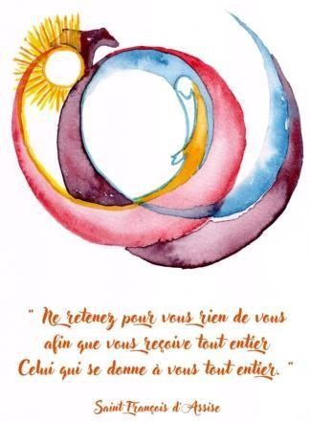
LE DOUTE :
« La Source » a la gentillesse de m’accueillir au sein de sa fraternité alors que je suis en quête de spiritualité après 50 ans d’agnosticisme.
Je n’ai pas eu la possibilité de suivre l’enseignement du catéchisme. Mes parents m’ont baptisée mais n’ont pas voulu m’y inscrire afin de ne pas m’influencer.
Leur intention était tout à fait louable mais il s’avère que finalement je me suis trouvée bien démunie pour faire un choix, n’ayant aucune éducation religieuse.
Suite à ce constat, j’ai décidé avec leur père d’inscrire mes enfants au catéchisme afin qu’ils puissent faire leur choix en connaissance de cause. Mon fils a arrêté le catéchisme au bout d’un an. Ma fille a fait consciencieusement ses deux communions et a bien apprécié les repas et les cadeaux…mais aujourd’hui tous deux sont athées.
Depuis plusieurs années je ressens le besoin de donner à ma vie une dimension spirituelle. Je me suis d’abord tournée vers le bouddhisme, notre région ayant la chance d’avoir un temple bouddhiste à La Boulaye. Leur philosophie est passionnante, je m’y intéresse toujours mais leur culte est, il est vrai, très éloigné de notre éducation judéo-chrétienne.
Alors que j’habitais à Sennecey-le Grand, j’ai eu la chance d’être accueillie par le prêtre Fréderic CunierLaroche dans le cadre d’un groupe de jeunes qui préparaient leur confirmation. J’ai pu lui poser toutes les questions possibles, parfois volontairement avec un peu de provocation. Il y répondait toujours avec plaisir et avec le sourire.
Ayant déménagé, je n’avais plus le temps de m’y rendre. C’est à ce moment que j’ai pu suivre le parcours découverte très intéressant assuré par Marie-Christine et Anne-Marie. La personnalité de Saint François m’a toujours attirée. J’ai ensuite rejoint la Fraternité La Source dont mon mari, Éric, faisait déjà partie depuis au moins une dizaine d’années.
Je dois avouer que je ne m’y sens pas toujours à ma place même si le groupe est très sympathique et m’accepte me semble-t-il sans réserve. Je ne « détiens » pas tous les codes. Je ne connais par cœur que le « Notre Père » …
Peut-être devrai-je suivre un catéchisme pour adultes. Je me sentirai sans doute plus à l’aise par rapport au culte. Mais au risque de vous choquer, je ne me sens pas obligée pour l’instant de m’intégrer dans l’Eglise.
Et comme l’indique le titre de mon article, le doute existe toujours en moi. Le monde actuel et passé, si effroyable, peut faire douter de l’existence d’un créateur qui observe, passif, les souffrances qu’endure l’Homme depuis les débuts et encore et encore.
Je me suis tournée vers la science pour essayer de comprendre à mon niveau les origines de la vie. Hubert Reeves lui-même s’étonne de l’analogie entre les acides aminés qui sont à l’origine de l’apparition de la vie sur terre et l’image d’un Dieu qui a créé l’Homme à partir de l’argile. Or c’est là que se trouvent également les acides aminés…
Mon chemin de quête spirituel n’est sans doute pas commun. Mon esprit « terre à terre » a besoin de preuves mais je sais bien que la foi n’a pas besoin de preuves.
Chez les croyants et particulièrement chez vous les Franciscains, je constate toujours une joie de vivre et une paix intérieure. Même si bien sûr comme tout le monde, vous êtes confrontés aux épreuves de la vie. Mais je pense que votre foi vous soutient et vous rend plus forts.
J’aimerais arriver à cette plénitude aussi. J’ai encore tout un chemin à parcourir.
Nathalie, La Source.

Journée Mondiale de Prière ou JMP :

Une prière commune qui unit les chrétiens du monde entier.
Chaque premier vendredi de mars, des chrétiens se rassemblent pour partager une même prière, rédigée par des femmes.
C’est le principe de la Journée Mondiale de Prière (JMP) : une chaîne de prière mondiale, qui fait le tour de la Terre dans toutes les langues et toutes les confessions chrétiennes.
Un mouvement œcuménique et solidaire dont la devise est : S’informer : découvrir la vie quotidienne, la culture, les difficultés
et les richesses du pays rédacteur.
Prier : prier avec, et non pour, les habitants de ce pays, en accueillant la diversité des expressions de la foi chrétienne.
Agir : une offrande libre permet de soutenir des projets concrets dans le pays à l’honneur : éducation, formation, lutte contre la misère et les violences faites aux femmes et aux enfants, amélioration des conditions de vie et de santé…
Déroulement de la célébration :
qui dure environ deux heures :
► une présentation du pays en mots et en images.
► un temps de prière et de partage autour d’un verset de la Bible.
► et un verre de l’amitié accompagné de quelques spécialités du pays rédacteur.
En 2026 : Le Nigéria
Si vous avez des connaissances sur ce pays ou/et ses habitants, merci de nous les communiquer.
Plus d’informations sur le site : https//journeemondialedepriere.fr
Équipe JMP du Creusot :
Chantal Marie Marie Annick Monica
06 33 02 44 22 06 65 52 40 72 06 46 40 47 16 06 01 27 48 74

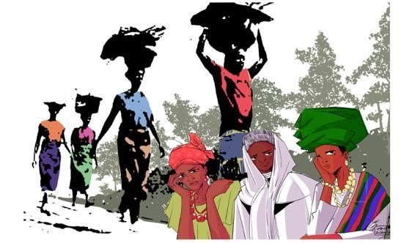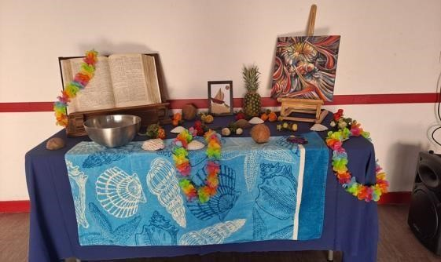

LETTRE DE L’HERMITAGE DE S. M. MADELEINE A ADELANO
(extrait) :
Ce Huitième Centenaire représente Le témoignage de Saint François nous l’aboutissement du grand chemin jubilé encourage à faire nous aussi des choix en franciscain qui, de 2023 à 2026, retrace les faveur de la vie, dans un monde encore marqué dernières années bénies de la vie du Petit par des conflits de toutes sortes, des guerres et Pauvre d’Assise. Sa mort, survenue à la même par des violations des droits humains Portioncule le soir du 3octobre 1226, a été fondamentaux comme le droit d’exister. l’accomplissement suprême d’une vie donnée.
Ce centenaire veut faire retentir une puissante
Comme il le chanta lui-même dans la dernière annonce de vie et d’espérance. Le Transit du
strophe du Cantique des créatures : « Loué
Père Séraphique n’a pas été un coucher de sois-Tu, mon Seigneur, pour sœur notre mort soleil, mais une aube : l’aurore d’une présence corporelle, à qui nul homme vivant ne peut qui depuis huit siècles continue d’éclairer le
échapper ». chemin de l’humanité selon le cœur de Dieu Saint François nous enseigne que la mort manifesté dans l’Évangile du Seigneur Jésus. naturelle, bien qu’elle soit toujours Nous invitons tous les fils et filles de Saint douloureuse, n’est pas un ennemi à craindre, François, toutes les personnes de bonne mais une sœur à accueillir avec un esprit volonté, les communautés chrétiennes et réconcilié. Sa mort, accueillie comme une civiles, les jeunes et les âgés, les sains et les “sœur” et vécue comme le dernier acte de foi et malades, à se joindre à ce grand jubilé. d’amour, nous rappelle que chaque existence
L’ouverture officielle des célébrations du
humaine a une signification éternelle. centenaire aura lieu ici à la Porziuncola, Assise
Le Petit Pauvre d’Assise, qui a embrassé les le lépreux et montré des chemins de dialogue et
10 janvier 2026 de paix, qui a reconstruit les églises et fondé
une fraternité universelle, qui a reçu les stigmates et composé le Cantique des
Que le Très-Haut et Éternel Dieu vous bénisse créatures, nous montre que chaque vie est par l’intercession du Père séraphique saint précieuse, mais que dans le Mystère du Christ
François, notre père et maître. elle trouve une nouvelle et définitive
signification. Le temps présent a en effet un besoin urgent de l’annonce de vie que François
porte avec ses paroles, son exemple, ses choix inspirés par l’Évangile.

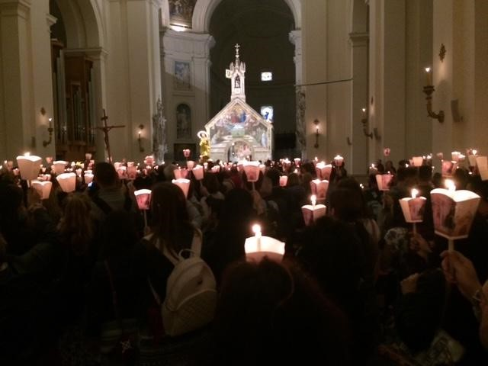

Aquarelle d’Anne Marie, Frère Léon :

Joyeux Noël !

